**《創造即生活》芬蘭國寶級建築師阿爾瓦．阿爾托臺灣首度大型回顧展　 8/16忠泰美術館登場**

展出逾160件模型與設計手稿原件，勾勒出阿爾瓦．阿爾托與兩任建築師妻子的共創故事

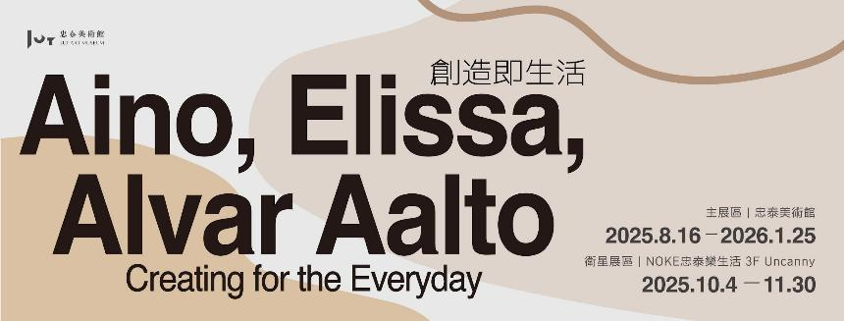

忠泰美術館將於８月16日推出芬蘭國寶級建築師「阿爾瓦・阿爾托（Alvar Aalto）」臺灣首度大型回顧展——**《創造即生活──愛諾、艾莉莎與阿爾瓦．阿爾托》（*Creating for the Everyday – Aino, Elissa and Alvar Aalto*）**。展覽由忠泰美術館與芬蘭阿爾瓦．阿爾托基金會（Alvar Aalto Foundation）共同策劃，聚焦阿爾瓦・阿爾托與前後兩任建築師妻子——愛諾（Aino）、艾莉莎（Elissa），如何共同形塑建築與設計理念，展現北歐文化對自然、光線與生活空間的深刻關注。

本展規劃雙展區，忠泰美術館主展區展出逾160件手稿原件、模型與設計作品等，深入探索建築師的生命與創作歷程，展期自8月16日起至2026年1月25日。自10月4日起，衛星展區將於NOKE忠泰樂生活Uncanny推出，延伸探討其家具設計的理念與應用。

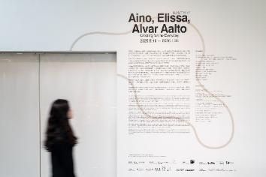 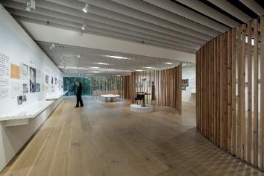

**忠泰美術館攜手阿爾瓦．阿爾托基金會：解讀阿爾托夫婦的「家」與「共創」**

忠泰美術館今年攜手北歐現代建築研究領域的重要機構——阿爾瓦．阿爾托基金會，共同策劃推出臺灣首度阿爾瓦．阿爾托大型回顧展。本展非單一建築師的成就論述，而是呈現從阿爾瓦・阿爾托與愛諾、艾莉莎前後兩任建築師妻子，其三人在建築、設計與生活中的合作關係，從他們一生的「家」與「共創」視角，以五個家的作品為軸線，探索建築與日常生活的連結。對他們而言，在緊密合作的互動中，「家」既是生活場域，也是工作空間，更是孕育靈感與創作的核心，實踐了阿爾托三人「創造即生活」的理念。

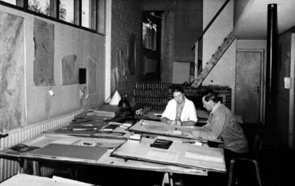 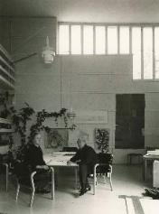

忠泰基金會執行長李彥良表示：「在環境變遷與生活型態劇烈變動的21世紀，忠泰美術館期望回顧阿爾托三人長達五十年的共創旅程，感受北歐文化對自然、光線與生活空間的重視，引發觀眾對創造力、合作與自然共生的反思，重新思索城市與未來生活的可能。」

阿爾瓦・阿爾托基金會首席策展人蒂莫・里耶科（Timo Riekko）提到，臺灣與芬蘭同樣擁有豐富的自然環境，讓他感到親切，也期盼展覽能帶給臺灣觀眾生活上的啟發。阿爾瓦．阿爾托博物館首席策展人瑪莉・穆爾托涅米（Mari Murtoniemi）則說，雖然阿爾瓦．阿爾托未曾到訪臺灣，但能透過展覽與臺灣觀眾相遇，是難得而美好的經驗。

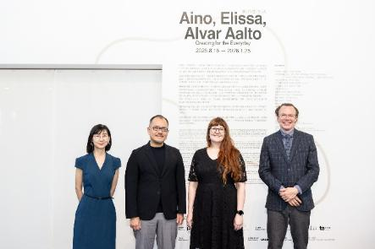

**「Alvar Aalto」——由三位建築師共創的芬蘭設計典範**

「Alvar Aalto」不僅是近代最具影響力的北歐建築師之一阿爾瓦・阿爾托的個人名號，它更代表一個橫跨半世紀，由阿爾瓦、愛諾、艾莉莎等三位建築師共同協作、實踐設計理想的代名詞。

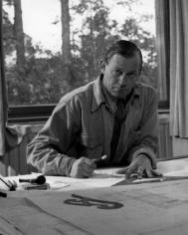 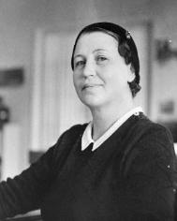 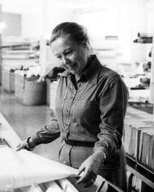

第一任妻子愛諾・阿爾托（Aino Aalto）在婚後的1920至1940年代與阿爾瓦・阿爾托以夫妻檔的方式，共同發展設計事業，並創立知名家具品牌Artek，成為首任設計總監，為品牌奠定了重要的核心風格。愛諾逝世幾年後，第二任妻子艾莉莎・阿爾托（Elissa Aalto），自1950年代起深入參與事務所的核心工作，並在阿爾瓦1976年過世後，延續其理念，主持事務所與專案並參與阿爾瓦・阿爾托基金會運作，確保其設計精神得以延續。

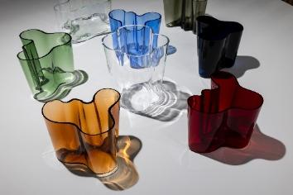 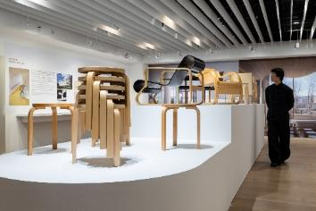

這三位建築師在不同時期接力合作，創作橫跨住宅、公共建築、家具、照明等設計型態，共同形塑出「Alvar Aalto」關心人、尊重自然、創造理想生活的人文建築風格。三人身處1920年後芬蘭獨立建國與現代化轉型初期，選擇從自身文化出發，以建築回應時代與國際社會，體現民主精神與生活品質的重視，成為北歐現代建築與設計美學中不可或缺的重要代表之一。

**「家」的溫度：在自然中孕育理想生活場域**

芬蘭以「千湖之國」與高森林覆蓋率聞名，其獨特自然環境影響了當地居住文化。阿爾托夫婦在設計時，總是將自然元素融入建築中，本展以「家」作為起點，呈現多件反映芬蘭生活哲學的代表作，包括由愛諾於1926年設計的**「芙蘿拉夏日之家」（Villa Flora）**，以木材與自然植栽融合環境，打造送給家人的避暑勝地，也展現芬蘭人與自然和諧共生的生活方式。由阿爾瓦與愛諾共同設計的**「阿爾托之家」（The Aalto House）**則是一棟兼具家庭住宅與建築師事務所功能的作品，應用大量的天然材料與大面窗戶，連結室內外空間，創造融入自然的生活質感；目前在阿爾瓦・阿爾托基金會營運下，作為博物館對外開放。這些作品不僅展現阿爾托夫婦對居住空間與尊重自然的細膩處理，更傳達出「家」的溫度——一個與自然共生、孕育理想生活的溫暖場域。

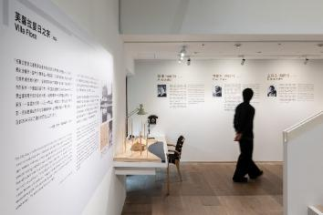 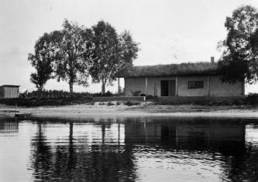 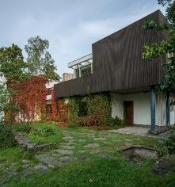

**「城市」的關懷：回應身心需求的公共建築**

芬蘭自2018年起連續蟬連八年全球最幸福的國家，其對平等、關懷與社會福祉的重視，在20世紀初便已在阿爾瓦・阿爾托的設計中初見端倪。位於芬蘭西南部松樹林中的**「帕伊米奧療養院」（Paimio Sanatorium）**從結核病患者角度出發，從照明、聲音、家具、室內設計與空氣品質，打造能促進身心復原的療癒建築；現位於俄羅斯的**「維堡圖書館」（Viipuri Library）**以讀者的閱讀體驗為設計核心，特別設置五十七扇天窗，提供充足而不刺眼的照明，創造出明亮舒適、層次分明的閱讀空間；芬蘭西部的**「塞伊奈約基文化暨行政中心」（Seinäjoki Cultural and Administrative Center）**以教堂、市政廳、圖書館與劇院構成完整的公共建築群，打造具象徵性的城市核心。阿爾瓦逝世後，由妻子艾莉莎接手完成，成為其城市設計理念實現的代表作之一。

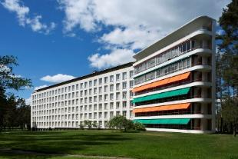 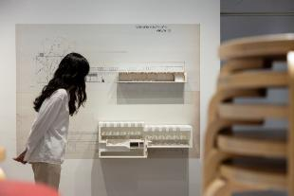

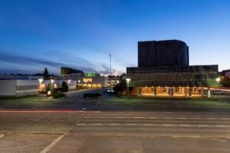 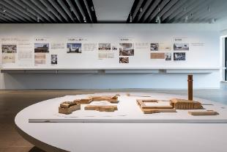

**不只是建築：從材質到設計的細節實驗，打造人間樂園**

阿爾瓦・阿爾托將建築視為一種「完整藝術作品」，不僅關注建築的空間形式，更透過材質與細節的實驗與挑戰，賦予生活空間不同的質感與感知體驗。他刻意保留紅磚肌理，顛覆傳統公共建築平整灰牆的制式印象；與陶瓷工廠合作開發軸狀瓷磚，創造建築表面的光影律動；並與金屬工藝師希爾沃寧攜手打造Artek「蜂巢吊燈」與多款銅製家飾配件。此外，阿爾托夫婦取材自然圖騰，設計多款印花布料，將建築語彙延伸至居家日常。在阿爾瓦與艾莉莎共同打造的**「穆拉察洛實驗住宅」（Muuratsalo Experimental House）**中，兩人將位於湖畔的夏日住宅化作生活的實驗場，從庭院中多種磚塊的鋪排試驗，到親自設計通往島嶼的船隻設計等，處處體現「創造即生活」的理念。

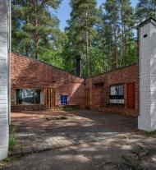 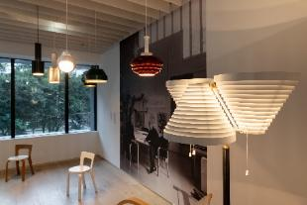 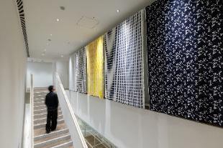

**雙展區接力開展 串起建築與生活的完整視角**

忠泰美術館長期關注建築與城市的對話，展覽內容涵蓋建築藝術跨界、建築思潮研究及國際建築師個展等，本次策劃北歐現代建築重要代表之一的回顧展，亦希望透過跨越地域的文化，以多元觀點延續美術館對城市與未來生活的持續探問。

本展以雙展區呈現，忠泰美術館主展區從8月16日展至2026年1月25日，為售票展覽，票券可於美術館現場或 Klook 線上購買；主展區中，亦將規劃傳奇作品「Stool 60」等經典家具，開放觀眾親身感受。開展當日（8/16）將舉辦開幕講座，由策展團隊忠泰美術館黃姍姍總監、阿爾瓦・阿爾托基金會首席策展人蒂莫・里耶科、阿爾瓦．阿爾托博物館首席策展人瑪莉・穆爾托涅米與臺灣建築師劉字禎一同探討阿爾托夫婦的影響力。

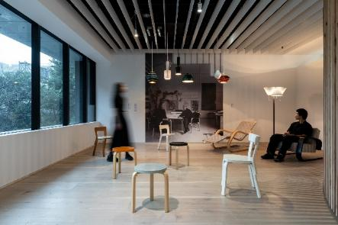

10 月 4 日登場的 NOKE 忠泰樂生活三樓Uncanny 衛星展區則開放免費參觀，將延伸探討阿爾瓦・阿爾托家具設計的理念與應用。美術館期望透過雙展區串連建築與生活，完整呈現阿爾托夫婦「創造即生活」的實踐哲學。展期間亦將陸續推出專題講座、專家導覽等活動，更多資訊請見美術館官方網站。

**【展覽資訊】**

**創造即生活──愛諾、艾莉莎與阿爾瓦．阿爾托**

*Creating for the Everyday – Aino, Elissa and Alvar Aalto*

展覽官網｜ <https://jam.jutfoundation.org.tw/exhibition/5182>

展覽日期｜2025.8.16（六）-2026.1.25（日）

展覽地點｜

主展區：忠泰美術館（臺北市大安區市民大道三段178號）

衛星展區：NOKE忠泰樂生活 3F Uncanny（臺北市中山區樂群三路200號3樓）

​

主展區｜忠泰美術館（臺北市大安區市民大道三段178號）

展覽日期｜2025.8.16（六）-2026.1.25（日）

開放時間｜週二至週日 10:00-18:00（週一休館）

參觀資訊及購票資訊｜全票150元、優待票100元（學生、65歲以上長者、10人以上團體）；身心障礙者與其陪同者一名、12歲以下兒童免票（優待票及免票須出示相關證件）

週三學生日｜每週三憑學生證可當日單次免費參觀

Klook線上購票｜ <https://reurl.cc/x3akkb>

衛星展區｜NOKE忠泰樂生活 3F Uncanny（臺北市中山區樂群三路200號3樓）

展覽日期｜2025.10.4（六）- 2025.11.30（日）

開放時間｜週日至週四 11:00-21:30、週五至週六 11:00-22:00

參觀資訊｜免票參觀

主辦單位｜忠泰美術館

策劃單位｜忠泰美術館、阿爾瓦．阿爾托基金會

文化夥伴｜誠品人

媒體協力｜La Vie、MOT TIMES 明日誌 、ta台灣建築報導雜誌

活動協力｜明日家居 MOT CASA、北歐櫥窗、NOKE 忠泰樂生活、ONIBUS、Slice

衛星展區場地協力 ｜Uncanny

展覽工作團隊

展覽指導｜李彥良、李彥宏、黃姍姍

展覽策劃團隊｜蒂莫・里耶、瑪莉・穆爾托涅米（阿爾瓦．阿爾托基金會）

黃姍姍、 陳映芃、林佳靜（忠泰美術館）、吳耀庭（展覽諮詢委員）

展覽協調｜陳妍秀、蔡侑辰、張萃怡

行銷推廣｜李燕姍、章綺芸、劉語晴、林以寧

公眾服務｜洪宗平、蔡貝桾、林語慈

行政協調｜林欣怡

視覺設計｜Idealform 理式意象設計

展場設計｜十分建築｜王喆建築師事務所

展場平面設計｜六十度有限公司

年表平面設計｜劉銘維

燈光設計｜絕對光度

多媒體工程｜適格藝術